Présentation de l’apprenti

Je m’appelle Maël BILLIEUX, j’ai 19 ans.

C’est au Pôle de Formation des Industries Technologiques (PFIT) que je prépare depuis 2 ans un Baccalauréat Professionnel en apprentissage dans le domaine aéronautique, plus particulièrement dans la branche Structure.

Ce diplôme s’inscrit dans la continuité du CAP Aéronautique Option Structure que j’ai obtenu dans le même centre de formation en juin 2016.

Auparavant j’ai obtenu mon Diplôme National du Brevet des Collèges puis me suis orienté vers une Seconde Générale avant de rejoindre l’AFPI
Présentation de l’entreprise


Nom : Airbus

Adresse : Airbus Saint-Nazaire est situé dans la Zone Industrielle de CADREAN, à Montoir de Bretagne 44550.

Airbus est principalement implanté dans de multiples pays européens, elle possèdent des usines au Royaume-Uni, en France, en Allemagne et en Espagne.
Airbus est aussi présent en Amérique avec une usine à Mobile, Alabama ou à Tianjin en Chine.
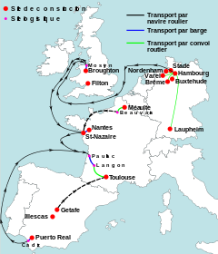

Création/Historique : Airbus résulte de la fusion de consortiums aéronautiques européens dans les années 1970. Cette alliance est créé pour répondre à la domination des américains dans le domaine aéronautique post-seconde guerre mondiale et profiter de l’essor toujours plus florissant du trafic aérien des années 1960-1970. et à l’instar des américains qui misent sur les avions turboréacteurs longs-courriers, le tout récent groupe Airbus parie sur un avion permettant des trajets plus courts.
Ainsi naît le premier Airbus A300.
S’en suit années après années la création de multiples nouveaux appareils répondant aux derniers critères technologiques ainsi qu’à l’évolution du transport de passagers.
Dans l’ordre :
A300 – 1970
A310 – 1978
A330 / A340 – 1987
A320 – 1989
A380 - 2000
A350 - 2004
A400M – Premier vol en 2009
A320Neo - 2010
Fabrication :
L’A300 est construit en 1972 et mis en service dès 1974. C’est également la base choisie par Airbus pour créer son « Beluga » en 1992.
Moins de 10 ans après l’A300, Airbus lance son A310 en 1982, un avion long-courrier.
En 1987, l’espace aérien voit arriver les touts premiers A320. Cet avion est le plus gros succès de l’entreprise et le deuxième avion de ligne le plus vendu au monde. L’aéronef est décliné en plusieurs versions, A318, A319, des versions pus courtes ainsi que l’A321, version rallongée de l’A320. En 2010, l’A320 est change de motorisation, ce qui lui vaut l’appellation « Neo », connue pour être plus efficace et économe.
En 1991 apparaît l’A340, quadriréacteur long-courrier de grande capacité.
Airbus lance son A330 en 1992, c’est un avion long-courrier de moyenne capacité. Il est décliné en de nombreuses versions dont une version « Neo ».
L’Airbus A380 fait ses premiers vols en 2005, c’est un avion de ligne très gros-porteur quadriréacteur, avec la particularité de posséder 2 ponts. C’est le plus gros avion de transport de passagers en services.
l’A400M « Atlas », mis en service fin 2013, est un avion de transport militaire polyvalent.
L’A350XWB, petit dernier de la gamme d’avions de ligne d’Airbus effectue ses premiers vols en 2013 et effectue sa première mise en service en janvier 2015. Cet aéronef a la spécificité d’être constitué de plus d’éléments composites que ses aînés.

Sous-traitants / Partenaires : en se concentrant sur le bassin Nazairien, Airbus fait appel à IDEA pour la logistique, DAHER-SOCATA, SPIRIT AEROSYSTEMS, Stélia.
Airbus est en partenariat avec Safran pour équiper leurs avions de moteurs.

Clients : Airbus se dote d’une clientèle dispersée dans le monde entier. Qatar Airlines, Lufthansa, Air France, Singapore Airlines, les clients d’Airbus sont les compagnies aériennes.
De plus, avec son A400M Airbus s’installe sur le marché de l’aviation militaire.

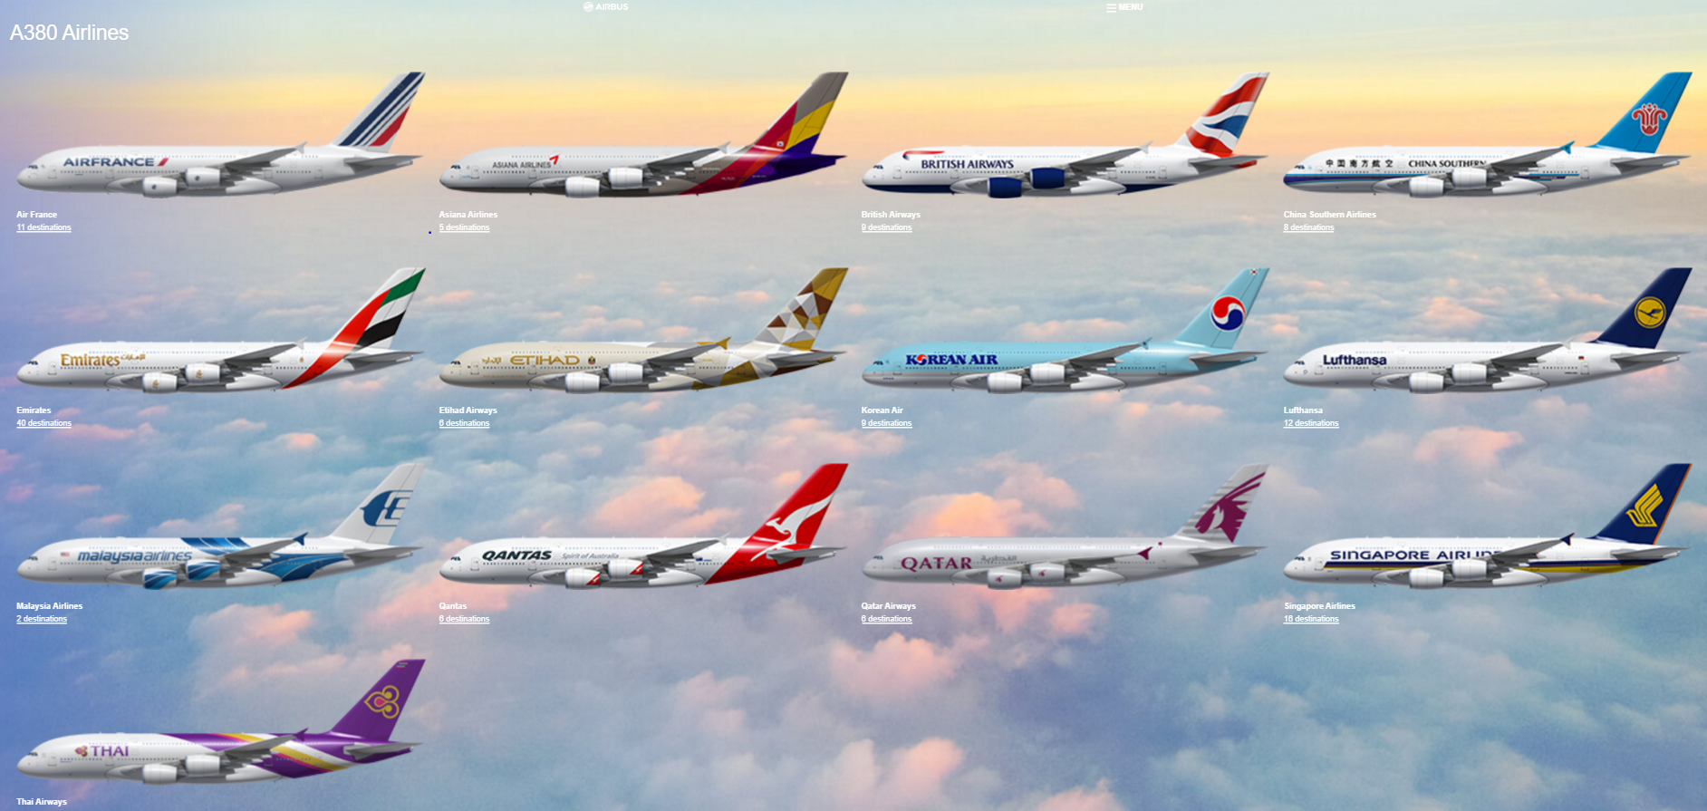

Concurrents : A ce jour le principal concurrent d’Airbus sur le marché des avions de ligne est Boeing, un constructeur américain.
Dans les années à venir, la Commercial Aircraft Corporation of China (Comac) va devenir un concurrent tenace sur le marché asiatique. Il y a également des constructeurs comme Bombardier, OAK et Embraer.

Organigramme :

Poste de travail

L’atelier où je travaille se situe au Nord du site d’Airbus Gron. C’est le bâtiment G38.

Je travaille sur un poste d’A350 Tronçon Central 370D, mais dans le même bâtiment il y a aussi 3 autres postes 370 (A,B,C), un poste 355, 360 et des postes destinés à l’assemblage des pointes avant.

Ma zone de travail, nommée Keal Beam, comporte l’assemblage de la « Keal Beam » et du « Caisson Central » à l’aide de cornières.

Pour ce faire nous disposons de pièces qui sont apportées par le servie logistique « Daher ». Nous faisons un rapide inventaire des pièces via les gammes opératoires. Dans le cas où une pièce manque nous nous référons à la logistique de Daher qui, avec le numéro de la pièce et celui de la gamme peut en recommander.
Les pièces sont numérotées et commencent par la lettre « W », code alphabétique d’Airbus désignant le programme A350. Cas général, les pièces se terminants par 200 sont des pièces se montant sur la partie gauche de l’avion, et 201 sur la partie droite.

Une fois l’inventaire fait, on attend que la Keel Beam et le Caisson Central soient moulés et réglés.

Ensuite vient la mise en place des pièces, on se repère via un outillage brochés sur des trous du Caisson Nantais, on met en place les cornières externes et internes avant gauches et droites avec des vérins manuels, puis on laisse 4mm d’écart entre chaque cornières.

Sécurité

Différentes tâches effectuées

Etude de cas

L’aéronef sur lequel je travaille est l’A350 XWB (eXtra Wide Body), c’est le dernier né chez Airbus. C’est un bi-réacteur long-courrier. Sa particularité est qu’il est composé à 50 % de matériaux composites. L’A350 est disponible en 3 versions :
- A350-800 (projet reporté)
- A350-900
- A350-1000

* a350-1000-premier-exemplaire-sortie-d-atelier.jpg *

La zone étudiée se situe sur le tronçon central 15-21, plus précisément en Keel Beam.

La keel beam est une immense poutre qui assure une continuité structurale du fuselage au niveau de la case de train arrière. Celle de l'A350 est composé à 70% de matériaux composites. (source aeroweb.fr)

La Keel Beam est une zone essentielle et indispensable à l’aéronef car elle supporte l’ensemble de la structure aéronef, c’est la colonne vertébrale de l’avion.

Le travail en KB consiste à fixer le caisson central à la keel beam.

Inspection

Proposition d’amélioration de poste

Synthèse de l’apprentissage

Remerciements

